**ISTITUTO COMPRENSIVO DI PORTO TOLLE**

**Scuola dell’Infanzia, Primaria, Secondaria 1° del Comune di Porto Tolle**

**Via Brunetti, 17-45018 Porto Tolle (Ro)**

**Tel.0426/81259 Fax 0426/391160**

**E-mail segreteria@scuolabrunetti.it**

**Codice ROIC81300L**

**PROGETTO DI RETE : INDICAZIONI PER IL DELTA**

**UNITÀ DI APPRENDIMENTO**

**“IL MAGO DEI NUMERI”**

**Imparare insieme in modo inclusivo e divertendosi … A scuola si può!**

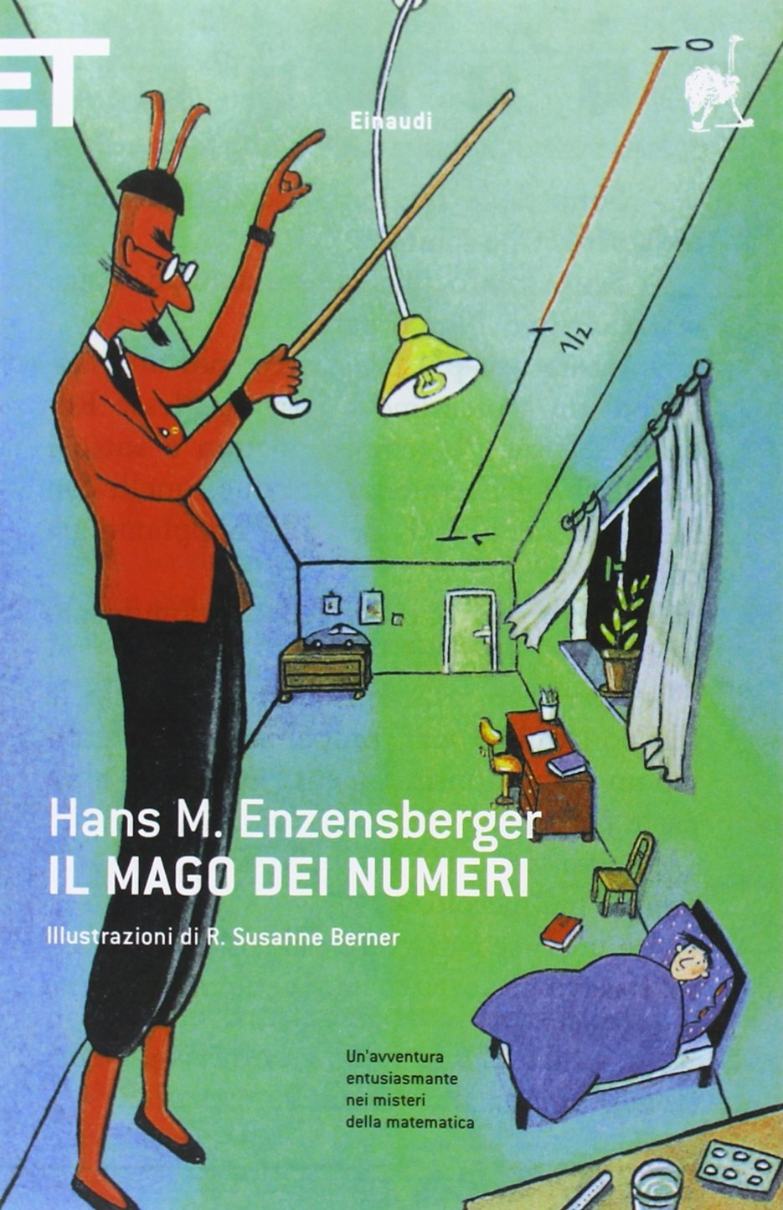

|  |  |  |
| --- | --- | --- |
| **UNITA’ DI APPRENDIMENTO** |  | |
| ***Denominazione*** | **“IL MAGO DEI NUMERI”**  **Imparare insieme in modo inclusivo e divertendosi…A scuola si può!** | |
| ***Prodotti*** | **PRODOTTO COLLETTIVO**   * Verifica e applicazione della sequenza numerica di Fibonacci alla realtà, attraverso esempi concreti e divertenti proposti nel libro. * Realizzazione di cartelloni a supporto   della parte teorica.   * Relazione orale sul lavoro svolto da presentare alle altre classi. * Messa in scena di una parte significativa del libro scelta dagli alunni.   **PRODOTTO INDIVIDUALE**   * Relazione scritta del lavoro svolto. * Verifica sommativa di matematica utilizzando varie modalità (software didattici, giochi logici..) * Creazione del copione: scrittura delle battute, didascalie, scelta costumi, scelta musiche, creazione oggetti di scena, scenografie. | |
| **Competenze mirate**  **comuni/cittadinanza**  **Professionali** | **Evidenze osservabili** | |
| **COMUNICAZIONE NELLA MADRELINGUA** | * Espone oralmente all'insegnante e ai compagni argomenti di studio e di ricerca. * Scrive testi di tipo descrittivo, teatrale ed espositivo adeguati a situazione, argomento, scopo, destinatario. * Interviene nelle interazioni verbali in modo pertinente e rispettando le regole della conversazione. * Comprende messaggi verbali relativi a diverse situazioni comunicative, interagendo in modo pertinente con gli interlocutori * Si esprime oralmente in modo coerente,   comunicando e argomentando su pensieri, stati d’animo, conoscenze, opinioni   * Riferisce, parafrasa, rielabora testi scritti di vario tipo, esprimendo opinioni e valutazioni su di essi. * Produce sintesi coerenti e morfologicamente corrette da testi scritti e ascoltati, per differenti scopi comunicativi. | |
| **IMPARARE A IMPARARE** | * Pone domande pertinenti. * Organizza le informazioni (ordinare, confrontare e collegare). * Argomenta in modo critico le conoscenze acquisite. | |
| **MATEMATICA** | * Acquisisce e interpreta informazioni. * Individua collegamenti e relazioni. * Risolve problemi. * Conosce, padroneggia e utilizza algoritmi e procedure per stimare la plausibilità dei risultati. | |
| **COMPETENZE SOCIALI E CIVICHE** | * Aspetta il proprio turno prima di parlare; ascolta prima di parlare. * Collabora all’elaborazione delle regole del gruppo e le rispetta. * In gruppo fa proposte che tengano conto delle opinioni ed esigenze altrui. * Partecipa attivamente ad attività formali e non formali senza escludere nessuno dalla conversazione o dalle attività. * Assume, di fronte al gruppo, le conseguenze dei propri comportamenti, mostrandosi rispettoso di sé, degli altri e dell’ambiente. | |
| **SPIRITO DI INIZIATIVA E INTRAPRENDENZA** | * Prende decisioni, singolarmente e/o condivise da un gruppo. * Valuta tempi, strumenti, risorse rispetto ad un compito assegnato. * Progetta un percorso operativo e lo ristruttura in base a problematiche insorte, trovando nuove strategie risolutive. * Coordina l’attività personale e/o di un gruppo. * Sa autovalutarsi, riflettendo sul percorso svolto. | |
| **CONSAPEVOLEZZA ED ESPRESSIONE CULTURALE – ESPRESSIONE ARTISTICA - MUSICALE – MOTORIA** | * Utilizza tecniche, codici ed elementi del linguaggio iconico per creare, rielaborare e sperimentare immagini e forme. * Utilizza voce, strumenti e nuove tecnologie per produrre anche in modo creativo messaggi musicali. * Utilizza il movimento come espressione di stati d’animo diversi. | |
| **COMPETENZA DIGITALE** | * E’ in grado di identificare quale mezzo di comunicazione/informazione è più utile usare rispetto ad un compito/scopo dato/indicato. * Produce elaborati di complessità diversa, rispettando una mappa o criteri predefiniti, utilizzando i programmi, la struttura e le modalità operative più adatte al raggiungimento dell’obiettivo. | |
| **COMPETENZA CHIAVE EUROPEA: COMUNICAZIONE NELLA MADRELINGUA**   * Padroneggiare strumenti argomentativi ed espressivi indispensabili per gestire l’interazione comunicativa verbale in vari contesti. * Leggere, comprendere e interpretare testi scritti. * Produrre testi coesi e coerenti in relazione allo scopo comunicativo.   **COMPITI SIGNIFICATIVI**   * Effettuare comunicazioni verbali e scritte in contesti significativi scolastici ed extrascolastici: rappresentazione teatrale, spiegazioni effettuate in pubblico, dare istruzioni ad altri, eseguire istruzioni altrui. * Analizzare testi comunicativi particolari come il testo teatrale e produrne uno autonomamente. * Dopo aver prodotto un testo teatrale autonomamente, recitarlo. * Predisporre una locandina a corredo della manifestazione teatrale. | | |
| **Abilità** | **Conoscenze** | |
| * Interagire in modo collaborativo in una conversazione. * Comprendere lo scopo, l’argomento e il destinatario di un testo letto e/o ascoltato. * Organizzare un semplice discorso orale su un argomento specifico affrontato in classe. * Seguire istruzioni per confrontarsi e in seguito pianificare le fasi operative di un lavoro comune. * Arricchire e ampliare il patrimonio lessicale attraverso attività comunicative orali e usarlo in modo appropriato in nuovi contesti. | * Utilizzo di un lessico adeguato per la gestione di comunicazioni orali in contesti formali e informali. * Conoscenza e utilizzo degli elementi essenziali di organizzazione del discorso descrittivo, narrativo, espositivo e teatrale. * Comprensione del contesto, dello scopo e del destinatario della comunicazione. * Utilizzo della varietà lessicale in rapporto ad ambiti e contesti diversi. | |
| * Leggere e confrontare informazioni provenienti da testi teatrali diversi, in modo da conoscerne la struttura e prendere spunto per una nuova produzione. * Partendo dalla lettura del libro “Il mago dei numeri”, rielaborarlo in testo teatrale. * Raccogliere le idee, realizzarle per punti e costruire un canovaccio per un testo teatrale. | * Conoscenza delle varie tipologie di testi: narrativo, espositivo, descrittivo e teatrale. * Denotazione e connotazione. * Conoscere e usare tecniche di lettura * espressiva. * Conoscere e usare tecniche di lettura analitica e sintetica. * Produrre un testo teatrale. | |
| **COMPETENZE DI BASE IN MATEMATICA**  Utilizzare tecniche e procedure del calcolo algebrico e aritmetico scritto e mentale anche con riferimento a contesti reali.  **COMPITI SIGNIFICATIVI**   * Contestualizzare modelli algebrici in problemi reali o verosimili. * Eseguire calcoli, stime, approssimazioni applicati a eventi della vita e dell’esperienza quotidiana e a semplici attività progettuali. | | |
| **Abilità** | **Conoscenze** | |
| * Comprendere il significato dei numeri naturali, i modi di rappresentarli e il significato della notazione posizionale. * Comprendere il significato delle operazioni. * Usare il ragionamento aritmetico per risolvere semplici problemi tratti dal mondo reale. * Rappresentare i dati. * Individuare regolarità in fenomeni osservati. * Giustificare affermazioni durante una discussione anche con semplici ragionamenti. | * Numeri naturali. * Operazioni con i numeri naturali. * Elementi essenziali di logica * Uso di semplici tabelle e grafici, anche utilizzando un foglio elettronico. | |
| **COMPETENZA CHIAVE EUROPEA: IMPARARE A IMPARARE**   * Individuare collegamenti e relazioni e trasferirli in altri contesti. * Organizzare il proprio apprendimento,individuando, scegliendo ed utilizzando varie fonti e varie modalità di informazione e di formazione (formale,non formale ed informale), anche in funzione dei tempi disponibili, delle proprie strategie e del proprio metodo di studio e di lavoro. * Acquisire ed interpretare le informazioni.   **COMPITI SIGNIFICATIVI**   * Dato un compito, un progetto da realizzare, distinguerne le fasi e pianificarle nel tempo, individuando le priorità delle azioni, le risorse a disposizione, le informazioni disponibili e quelle mancanti. * Dato un compito, una decisione da assumere, un problema da risolvere, mettere in comune le differenti informazioni in possesso di persone diverse e costruire un quadro di sintesi; verificare la completezza delle informazioni a disposizioni e reperire quelle mancanti o incomplete. * Organizzare le informazioni in schematizzazioni diverse finalizzate allo scopo. * Pianificare compiti da svolgere e impegni organizzandoli secondo le priorità e il tempo a disposizione. | | |
| **Abilità** | | **Conoscenze** |
| * Leggere un testo e porsi domande su di esso. * Rispondere a domande su un testo. * Utilizzare semplici strategie di memorizzazione. * Individuare semplici collegamenti tra nuove informazioni acquisite, conoscenze già possedute e l’esperienza vissuta. * Utilizzare le informazioni possedute per risolvere semplici problemi d’esperienza quotidiana. * Individuare semplici collegamenti tra informazioni appartenenti a campi diversi. * Applicare semplici strategie di studio come sottolineare, dividere testi in sequenze, rielaborare testi. | | * Metodologie e strumenti di organizzazione delle informazioni: sintesi, scalette, grafici, diagrammi e mappe concettuali. * Strategie di memorizzazione. * Stili cognitivi di apprendimento: strategie di studio |
| **COMPETENZA CHIAVE EUROPEA: COMPETENZE SOCIALI E CIVICHE**   * A partire dall’ambito scolastico, assumere responsabilmente atteggiamenti e ruoli e sviluppare comportamenti di partecipazione attiva e comunitaria. * Sviluppare modalità consapevoli di esercizio della convivenza civile, di consapevolezza di sé, rispetto delle diversità, di confronto responsabile e di dialogo. * Comprendere il significato delle regole per la convivenza sociale e rispettarle.   **COMPITI SIGNIFICATIVI**   * Analizzare messaggi massmediali (pubblicità, notiziari, programmi) e rilevarne le caratteristiche e i messaggi sottesi. * Produrre una locandina pubblicitaria della rappresentazione teatrale utilizzando varie tecniche di comunicazione. * Analizzare fatti della vita di classe e commentarli collettivamente, rilevandone le criticità e le possibili soluzioni. * Effettuare giochi di ruolo, di comunicazione non verbale e di condivisione di informazioni. | | |
| **Abilità**   * Partecipare all’attività di gruppo confrontandosi con gli altri, valutando le varie soluzioni proposte, assumendo e portando a termine i propri compiti. * Impegnarsi nello svolgere ruoli e compiti assunti in attività scolastiche secondo le proprie positive capacità. * Ricercare soluzioni per superare le difficoltà incontrate nello svolgimento di un compito di gruppo. | **Conoscenze**   * Elementi generali di comunicazione interpersonale. * Significato di gruppo e conoscenza delle dinamiche che lo regolamentano. | |
| **COMPETENZA CHIAVE EUROPEA: SPIRITO DI INIZIATIVA E INTRAPRENDENZA**   * Effettuare valutazioni rispetto alle informazioni, ai compiti, al proprio lavoro, al contesto; valutare alternative, prendere decisioni. * Assumere e portare a termine compiti e iniziative. * Pianificare e organizzare il proprio lavoro; realizzare semplici progetti. * Trovare soluzioni nuove di fronte a nuove problematiche emerse.   **COMPITI SIGNIFICATIVI**   * Pianificare le fasi di un compito, di un lavoro, distribuirle nel tempo secondo logica e priorità, verbalizzarle e scriverle. * Progettare attività, lavori, valutandone la fattibilità in ordine alle risorse disponibili, e al tempo. * Prendere decisioni singolarmente e in gruppo in ordine ad azioni da intraprendere, modalità di svolgimento di compiti sapendo valutare tra diverse alternative e motivando i criteri di scelta. * Date diverse possibilità di azione, valutare i pro e i contro di ognuna; i rischi e le opportunità, i diversi fattori implicati e il loro peso e motivare la scelta finale. * Dato un problema da risolvere, pianificare e realizzare le soluzioni rispettando le fasi del problem solving. | | |
| **Abilità**   * Giustificare le scelte con semplici argomentazioni. * Formulare proposte di lavoro. * Confrontare la propria idea con quella altrui. * Organizzare dati su schemi e tabelle con l’aiuto dell’insegnante. | **Conoscenze**   * Utilizzare le fasi del problem solving. * Seguire le fasi di una procedura. * Modalità di decisione riflessiva. * Strategie di argomentazione e comunicazione assertiva. | |
| **COMPETENZA CHIAVE EUROPEA: CONSAPEVOLEZZA ED ESPRESSIONE CULTURALE – ESPRESSIONE ARTISTICA – MUSICALE E MOTORIA**   * Conoscere e utilizzare varie tecniche espressive. * Produrre e rielaborare messaggi visivi finalizzati allo scopo. * Saper eseguire da solo o in gruppo brani vocali e strumentali. * Utilizzare gli aspetti comunicativo e relazionale del messaggio corporeo.   **COMPITI SIGNIFICATIVI**  Eseguire manufatti con tecniche diverse a tema, in occasione dell’evento della rappresentazione teatrale.  Ascoltare brani musicali del repertorio classico e moderno al fine di individuare la colonna sonora adatta ad accompagnare la rappresentazione teatrale.  Realizzare semplici esecuzioni musicali con strumenti diversi o esecuzioni corali a commento della rappresentazione teatrale.  Confezionare la rappresentazione teatrale di una parte del libro “IL mago dei numeri utilizzando la musica, le arti visive e testi teatrali.  Rappresentare drammatizzazioni utilizzando linguaggi diversi. | | |
| **Abilità motoria**   * Utilizzare in forma originale e creativa modalità espressive e corporee anche attraverso forme di drammatizzazione e danza, sapendo trasmettere contenuti emozionali.   **Abilità artistiche**   * Elaborare creativamente produzioni personali e autentiche per esprimere sensazioni ed emozioni. * Sperimentare strumenti e tecniche diverse per realizzare prodotti grafici, plastici, pittorici e multimediali.   **Abilità musicali**   * Eseguire collettivamente e/o individualmente brani vocali e strumentali curando l’intonazione, l’espressività e l’interpretazione. | **Conoscenze motorie**   * Elementi di comunicazione non verbale.   **Conoscenze artistiche**   * Tecniche di rappresentazione grafica, plastica, pittorica e multimediale.   **Conoscenze musicali**   * Elementi essenziali per la lettura – ascolto di un’opera musicale e per la produzione di elaborati musicali. | |
| **COMPETENZA DIGITALE**  Utilizzare con dimestichezza le più comuni tecnologie dell’informazione e della comunicazione, individuando le soluzioni potenzialmente utili ad un dato contesto applicativo, a partire dall’attività distudio.  **COMPITI SIGNIFICATIVI**   * Utilizzare i mezzi informatici sia per redigere il copione teatraleche per la creazione di scenografie. * Utilizzare software didattici di matematica per esercitarsi e poi verificarne l’apprendimento. * Costruire una locandina e/o brossure per pubblicizzare la rappresentazione teatrale. | | |
| **Abilità**   * Utilizzare strumenti informatici e di comunicazione per elaborare dati, testi e immagini e produrre documenti in diverse situazioni. * Utilizzare materiali digitali per l’apprendimento * Utilizzare il PC, periferiche e programmi applicativi. | **Conoscenze**   * Il sistema operativo e software applicativi: Superquaderno, Supermappe, Photo Story, altro. | |
| **Utenti destinatari** | * Classi quinte scuola primaria e classi prime della scuola secondaria di 1° grado. | |
| **Periodo di attuazione** | Ottobre 2014 – maggio 2015(la specificazione delle fasi sarà definita nel mese di settembre 2014 attraverso un apposito incontro dei docenti interessati) | |
| **Prerequisiti** | * Conoscere l’insieme dei numeri naturali. * Riconoscere semplici sequenze numeriche. * Leggere, ascoltare e comprendere semplici testi. | |
| **Tempi** | * 9 ore di incontri di progettazione tra docenti. * 9 ore di incontri di continuità tra le classi. * ore curricolari delle discipline coinvolte. | |
| **Esperienze attivate** | * Le attivita’ proposte sono mirate all’acquisizione delle conoscenze e abilita’ necessarie allo svolgimento della prestazione autentica: lezioni con sussidi multimediali, esercizi sotto forma di giochi matematici, drammatizzazioni con la stesura di un copione, ricerca e realizzazione di brani musicali che si adattino alla drammatizzazione. | |
| **Metodologia** | * Brainstorming * Lezioni frontali * Attivazione dei laboratori * Strategie di problem- solving * Cooperative-learning * Utilizzo del computer con software specifici * Tecniche di memorizzazione. | |
| **Risorse umane** **interne** **ed** **esterne** | * Scuola Primaria: docenti di classe 5^. * Scuola Secondaria di 1° grado: docenti di italiano, matematica, musica e arte. * Genitori degli alunni delle classi coinvolte. * Collaboratori scolastici. * Eventuali esperti esterni e/o enti del territorio. | |
| **Strumenti** | Libro:” Il mago dei numeri” di Hans m. Enzerbeger, postazioni multimediali, LIM, videoproiettore, schede strutturate, fotocopiatore e stampante. | |
| **Valutazione** | Per gli alunni:   * Apposite prove di verifica nelle diverse discipline. * Esposizione orale di gruppo e individuale scritta. * Osservazione sistematica del lavoro in itinere. * Rappresentazione teatrale. * Questionario di gradimento.   Per gli insegnanti:   * In sede di programmazione didattica, attraverso un confronto sull’efficacia delle attività proposte, sui miglioramenti raggiunti dagli alunni coinvolti e sulle eventuali modifiche da apportare al progetto. * Incontri fra i docenti dei 2 ordini di scuola. | |

La presente Unità di Apprendimento è stata elaborata dai docenti : Berto Monica, Guarnieri Lara, Meneghinello Elisabetta e Viggiani Gianluca; condivisa con tutti i docenti attraverso un apposito incontro di Dipartimento e formalizzata nel Collegio dei Docenti del 26/06/2014.

Porto Tolle, 26 giugno 2014